**МИНИСТЕРСТВО ЦИФРОВОГО РАЗВИТИЯ, СВЯЗИ**

**И МАССОВЫХ КОММУНИКАЦИЙ РОССИЙСКОЙ ФЕДЕРАЦИИ**

**Ордена Трудового Красного Знамени**

**Федеральное государственное бюджетное образовательное учреждение высшего образования**

**«Московский технический университет связи и информатики»**

## Кафедра "Системное программирование"

**Отчет по лабораторной работе №1**

на тему:

«Начальные сведения о файловой системе Linux (часть 1). Основы работы с файловой системой в командной оболочке. Основы работы с компилятором gcc. Системные вызовы и функции для работы с файловой системой»

Выполнил:

студент группы БВТ2102

Никифорова Олеся Ильинична

Москва 2023

**Выполнение**

Директория:

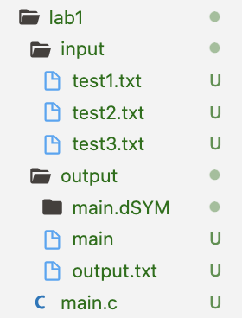

Вывод программы:



Файл output.txt:

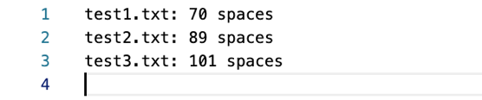

Код программы:

